Quando o programa é carregado em quais posições de memória os dados foram
armazenados?
0x10010000 0x10010004 0x10010008 0x1001000C

Programa 9

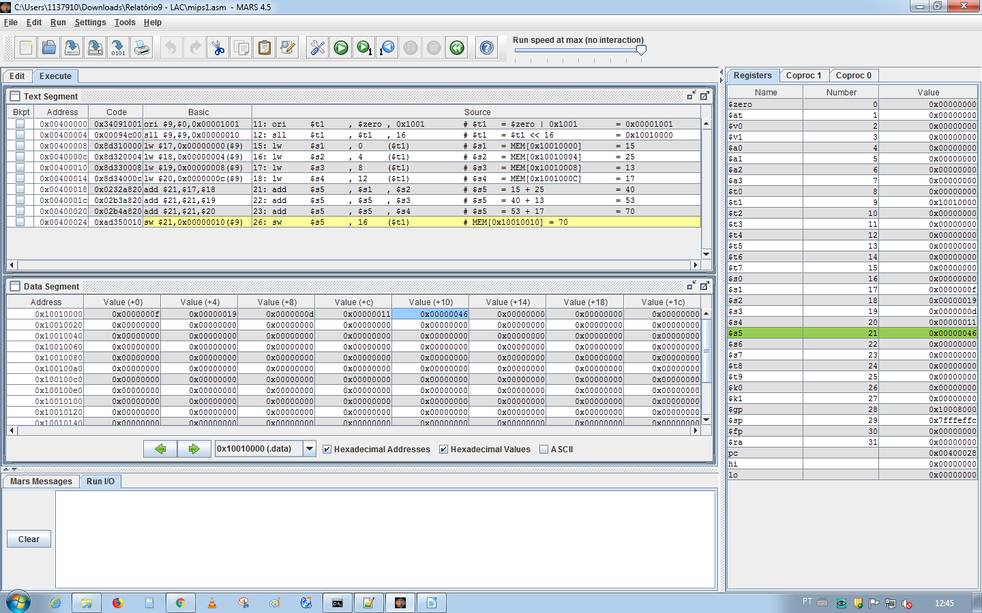
Programa 10

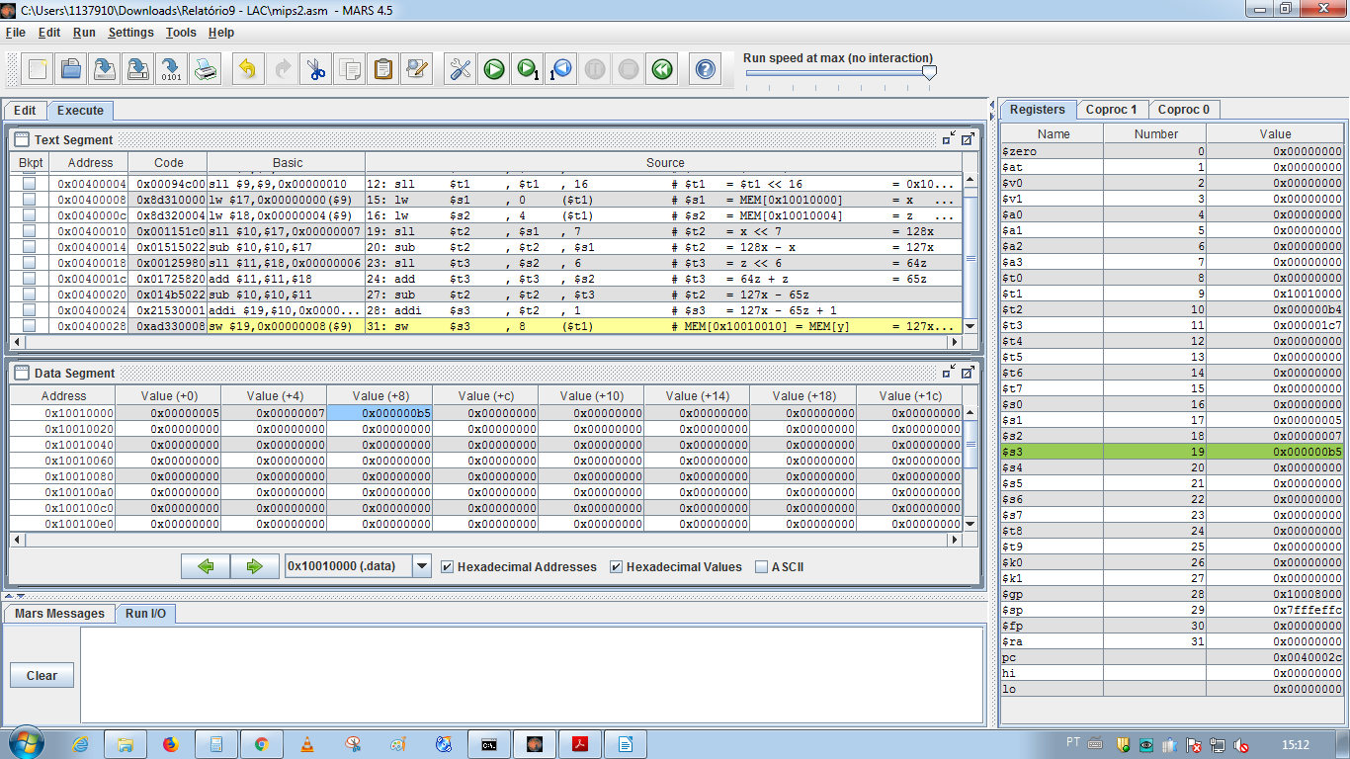

Programa 11

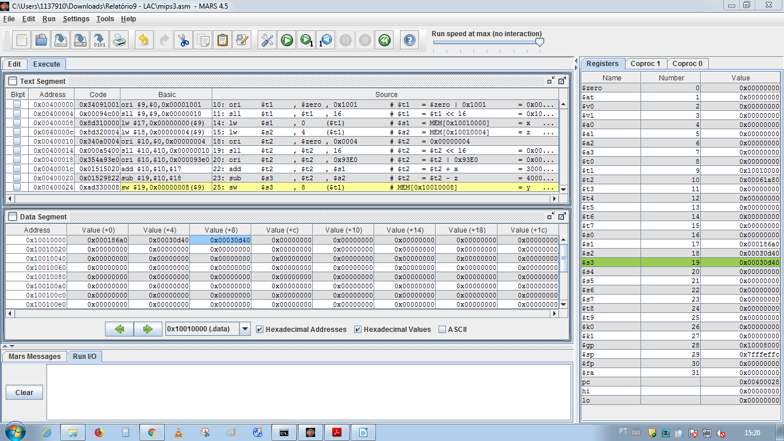

Programa 12

